SA3 - Håndvask (plakat)

Vask hendene med såpe og vann i 20 sekunder

1 2 3

Håndﬂate mot håndﬂate

4
Håndbaken

5
Mellom ﬁngrene

6

Oversiden av ﬁngrene
Tomlene
Fingertuppene

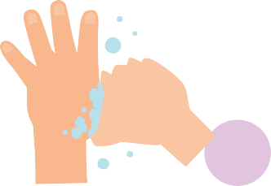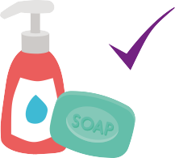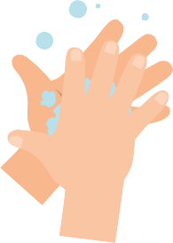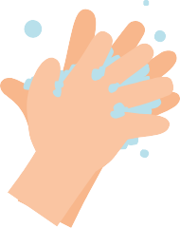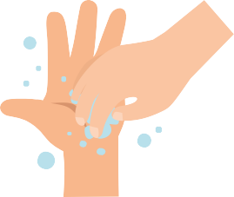

75

Syng «Happy Birthday» to ganger for å vaske lenge nok

Smittev Hånd- og luftveishygiene

75

